Комплексы криптанда[2.2.2] с Ni²⁺: структура и константы устойчивости
Католикова А.С., Погодина Е.И.
Студентка, 2 курс бакалавриата
Ивановский государственный химико-технологический университет, Иваново, Россия
E-mail: katolikova17@mail.ru
Криптанд[2.2.2] — объёмный полициклический лиганд, узловые атомы азота которого соединены тремя оксиэтиленовыми цепочками, каждая из которых содержит два эфирных атома кислорода (N(CH₂CH₂OCH₂CH₂OCH₂CH₂)₃N).
В работе потенциометрическим (а) и спектрофотометрическим (б) методами при Т = 298 К и ионной силе µ ￫ 0 определены константы устойчивости моноядерного, протонированного и биядерного комплексов никеля(II) с криптандом[2.2.2] в водном растворе:
[2.2.2] + Ni²⁺ ↔ [Ni[2.2.2]]²⁺ lgК^{о}₁ = 4.58 (а), lgК^{о}₁ = 4.25 (б)
[2.2.2] + Ni²⁺ + H⁺ ↔ [NiH[2.2.2]]³⁺ lgβ^{о}₂ = 11.7 (а)
[Ni[2.2.2]]²⁺ + Ni²⁺ ↔ [Ni₂[2.2.2]]⁴⁺ lgК^{о}₃ = 2.5 (а), lgК^{о}₃ = 2.71 (б)
Структура криптатных комплексов никеля(II) установлена посредством квантово-химических расчетов in vacuo. Образование частиц [Ni[2.2.2]]²⁺ и [NiH[2.2.2]]³⁺ сопровождается вхождением катионов в полость криптанда[2.2.2] (рис. 1). Для биядерного комплекса никеля(II) предпочтительной оказалась структура, при которой один ион никеля(II) размещается внутри полости макроцикла, второй находится вне полости.
а.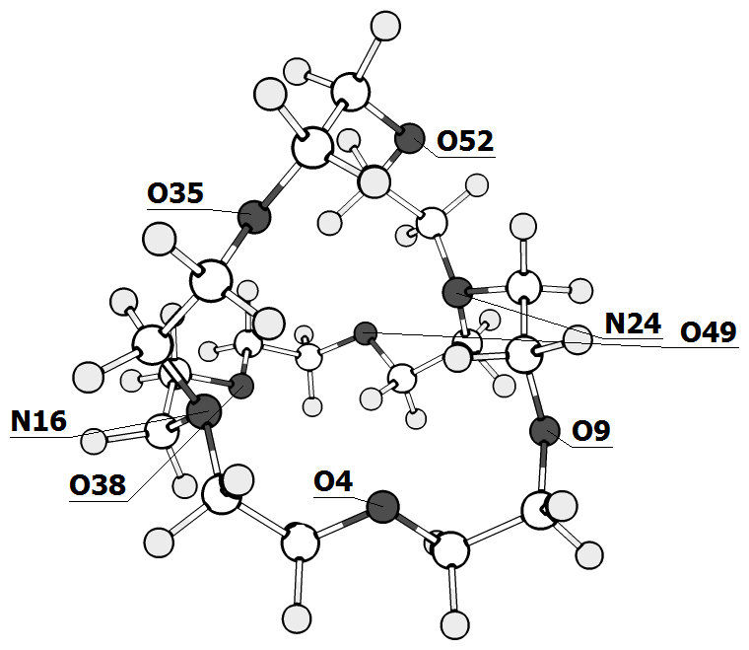б.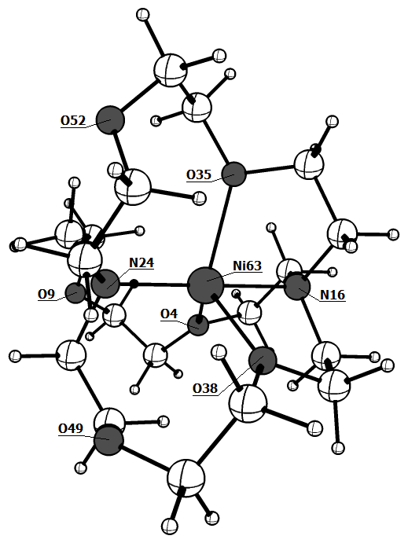
в.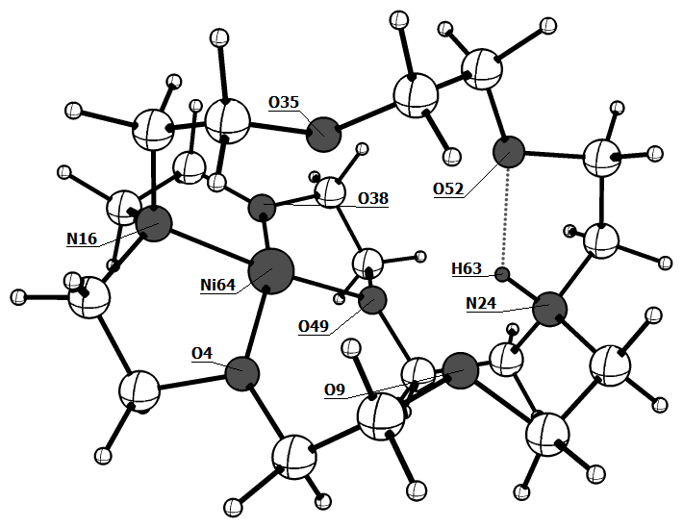 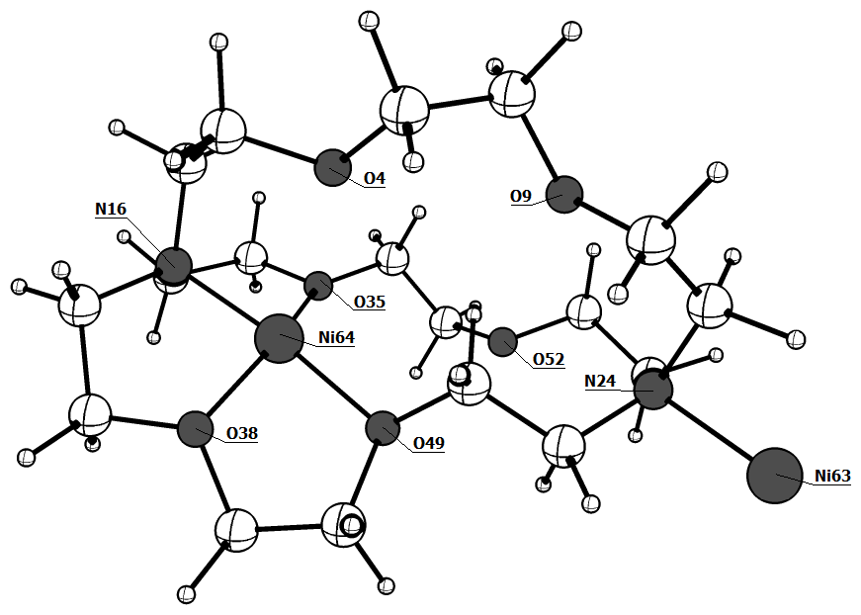г.
Рис. 1. Оптимизированные геометрические модели in vacuo (а) свободного криптанда[2.2.2], (б) [Ni[2.2.2]]²⁺, (в) [NiH[2.2.2]]³⁺, (г) [Ni₂[2.2.2]]⁴⁺

